Sammendrag
Dette er en Word-mal for bacheloroppgaver ved NTNU.
Malen inneholder et ferdig oppsett med en rekke ulike seksjoner og forhåndsdefinerte formateringer, som skal gjøre det lettere for deg som student å få en utseendemessig pen og helhetlig bacheloroppgave.
Forside/omslag og tittelside blir automatisk laget når du ferdigstiller oppgaven (se innsida.ntnu.no/bacheloroppgave), så de to første sidene i oppgaven du skriver vil være Sammendrag og Abstract (motsatt om du skriver på engelsk).
For mer informasjon om og forklaring til malen, se kapittel 1: Forklaring til malen.
Skriv sammendrag av oppgaven din her. Sammendraget skal ikke være lenger enn én side.

Abstract
English translation of your Norwegian Sammendrag.

Forord
Forord, dedikasjon, takk til.
Ønsker du å spre forord, dedikasjon e.l. over flere sider kan du gjøre det, men pass på å legge inn blanke sider slik at alt havner på oddetallssider. Slik havner det på høyre side dersom du skal ha trykte eksemplarer av oppgaven.
Oppgavetekst
Oppgaveteksten skal inn her, inkl. henvisning til visjon/ krav-dokument (gjelder utviklingsoppgaver).

Innhold
Figurer x
Tabeller x
Forkortelser/symboler x
1 Forklaring til malen 11
1.1 Malens oppsett 11
1.2 Fonter 11
1.3 Overskrifter 12
1.4 Sitater 12
1.5 Stil for koding 12
1.6 Tabeller og figurer 13
1.6.1 Tabeller 13
1.6.2 Figurer 13
2 Hvordan gjør jeg? 15
2.1 Sette inn bildetekst 15
2.1.1 Alternativ tekst 15
2.2 Vise skjult formatering 15
2.3 Sette inn sideskift 15
2.4 Hvordan lager jeg referanseliste? 16
2.5 Oppdatere innholdsfortegnelse 16
2.6 Sette inn vedlegg 16
2.7 Lagre oppgaven som PDF 16
Referanser 19
Vedlegg 21

Figurer
Figur 1.1: Dette er et stolpediagram 6
Figur 1.2: Hovedbygningen på Gløshaugen, NTNU i Trondheim 6
Figur 2.1: Sett inn bildetekst 6
Figur 2.2: Vis skjult formatering 6
Figur 2.3: Bygg inn skrifter i filen 6
Figur 2.4: Lagre som PDF 6
Figur 2.5: Alternativer for PDF-lagring 6

Tabeller
Tabell 1.1: Eksempel på hvordan en tabell og en tabelltekst ser ut 6
Tabell 1.2: Slik kan det også se ut 6

Forkortelser/symboler
DPI | Dots per inches
NTNU | Norges teknisk-naturvitenskapelige universitet
PDF | Portable Document Format

Forklaring til malen
Her følger en forklaring til hvordan malen er bygd opp og hvilke stiler som er brukt.
For generelle tips til oppgaveskriving, se https://innsida.ntnu.no/oppgaveskriving og https://innsida.ntnu.no/bacheloroppgave.

Malens oppsett
Malen er delt opp i flere seksjoner, eller inndelingsskift, som det heter i Word. Hvert inndelingsskift kan settes opp med ulike formateringsvalg, for eksempel sidetall. Under hvert inndelingsskift er det flere overskrifter.
- Seksjon 1: Alt som kommer før selve oppgaven starter. Paginering med små romertall. Starter på side v (5), grunnet forsiden/omslaget og tittelsiden som settes inn først.
  - Sammendrag/Abstract: Bacheloroppgaven starter med et sammendrag på norsk og engelsk.
  - Forord: (eller dedikasjon, dikt, etc). Dette er valgfritt, men skal komme etter Sammendrag/Abstract. Om du ønsker å ha flere overskrifter (og eventuelt på flere sider), bruk stilen Overskrift for innholdsfortegnelse på overskriften, slik at den ikke blir med i innholdsfortegnelsen
  - Innhold: Denne plukker automatisk opp overskrifter formatert med stilene Overskrift 1 til Overskrift 4. Trykk F9 for å oppdatere.
  - Figurer: Viser bildetekster med etiketten Figur.
  - Tabeller: Viser bildetekster med etiketten Tabell.
  - Forkortelser/Symboler: Liste over forkortelser og symboler brukt i oppgaven.
- Seksjon 2: Inneholder selve oppgaveteksten. Formatert med arabisk paginering.
  - Kapittel 1, 2, etc.
  - Referanser: Vi anbefaler at du bruker et referansehåndteringsverktøy til dette (se eget avsnitt i kapittel 2).
  - Vedlegg: Etter referansene legger du inn eventuelle vedlegg. På denne sida legger du inn en oversikt over vedleggene som følger. Dette er siste side med sidetall, det er gjort for å unngå ekstraarbeidet med å sette inn egne sidetall på vedlegget/-ene.
- Seksjon 3: Inneholder eventuelle vedlegg. Vedlegg kan også settes inn på slutten etter at du har konvertert Word-dokumentet til PDF. Ikke sidenummerering.

Fonter
Mange er nok vant med å bruke en antikva-font (med seriffer) i oppgavene sine, f.eks. Times New Roman, 12 punkt, med 1,5 i linjeavstand. Dette har vært en vanlig standard på store deler av NTNU i mange år. Fordi bacheloroppgaven ved NTNU nå publiseres elektronisk ønsker vi å gjøre lesbarheten på skjerm best mulig. Vi har valgt en grotesk font (uten seriffer): Verdana, 10 punkt, venstrejustert, 1,15 linjeavstand. Under er samme avsnitt formatert på de to måtene:
Lorem ipsum dolor sit amet, consectetuer adipiscing elit. Maecenas porttitor congue massa. Fusce posuere, magna sed pulvinar ultricies, purus lectus malesuada libero, sit amet commodo magna eros quis urna. Nunc viverra imperdiet enim. Fusce est. Dette avsnittet er skrevet med Times New Roman, 12 punkt, 1,5 linjeavstand.
Lorem ipsum dolor sit amet, consectetuer adipiscing elit. Maecenas porttitor congue massa. Fusce posuere, magna sed pulvinar ultricies, purus lectus malesuada libero, sit amet commodo magna eros quis urna. Nunc viverra imperdiet enim. Fusce est. Dette avsnittet er skrevet med Verdana, 10 punkt, 1,15 linjeavstand.

Overskrifter
Det er ni (9) innebygde overskriftsstiler i Word. Alle disse er formatert med automatisk kapittelnummerering. Innholdsfortegnelsen viser imidlertid bare de fire første nivåene, og som regel vil fire overskriftsnivåer holde.
Kapitteloverskriftene (Overskrift nivå 1) starter automatisk på ny side, og har godt med luft i overkant.

Sitater
Sitater som skrives direkte i teksten skal markeres med anførselstegn. På norsk brukes den franske versjonen; sjevroner: « ».
Lengre sitater bør formateres med stilen Blokksitat, og blir seende slik ut:
Lorem ipsum dolor sit amet, consectetuer adipiscing elit. Maecenas porttitor congue massa. Fusce posuere, magna sed pulvinar ultricies, purus lectus malesuada libero, sit amet commodo magna eros quis urna. Nunc viverra imperdiet enim. Fusce est. Vivamus a tellus. Pellentesque habitant morbi tristique senectus et netus et malesuada fames ac turpis egestas. Proin pharetra nonummy pede. Mauris et orci. Aenean nec lorem.

Stil for koding
Til enkelte typer innhold, for eksempel kode, anbefales å bruke en ikke-proporsjonal (engelsk: monospace) font, som Courier New. Da tar hvert enkelt tegn like stor plass. Under er eksempel på stilen Kode, som bruker Courier New 10 punkt:
<!DOCTYPE html>
<html>
<head>
<title>Sidetittel</title>
</head>
<body>
<h1>Dette er en overskrift</h1>
<p>Dette er et avsnitt</p>
</body>
</html>
Vi anbefaler ikke å bruke denne stilen til andre ting enn kode eller annet innhold hvor særskilte grunner foreligger.

Tabeller og figurer
Etter innholdsfortegnelsen er det satt inn automatiske tabell- og figurlister. Du kan fjerne en av eller begge disse om du ikke har tabeller og/eller figurer. Det er også mulig å sette inn egne lister for likninger (finnes som et standardvalg i Word) eller andre ting (bilder, kart) dersom man har mange slike.

Tabeller
Her er eksempel på hvordan en tabell kan se ut:
 | Kolonne 1 | Kolonne 2
Rad 1 | Lorem | Ipsum
Rad 2 | Dolor | Sit
Rad 3 | Amet | Consectetuer
Tabell 1.1: Eksempel på hvordan en tabell og en tabelltekst ser ut
… eller slik:
Kolonne 1 | Kolonne 2 | Kolonne 3
Tabellen | Kan | Også
Være | Midtstilt | Dersom
Det | Er | Hensiktsmessig
Tabell 1.2: Slik kan det også se ut

Figurer
En figur kan være for eksempel et diagram:

Figur 1.1: Dette er et stolpediagram
… eller et bilde:
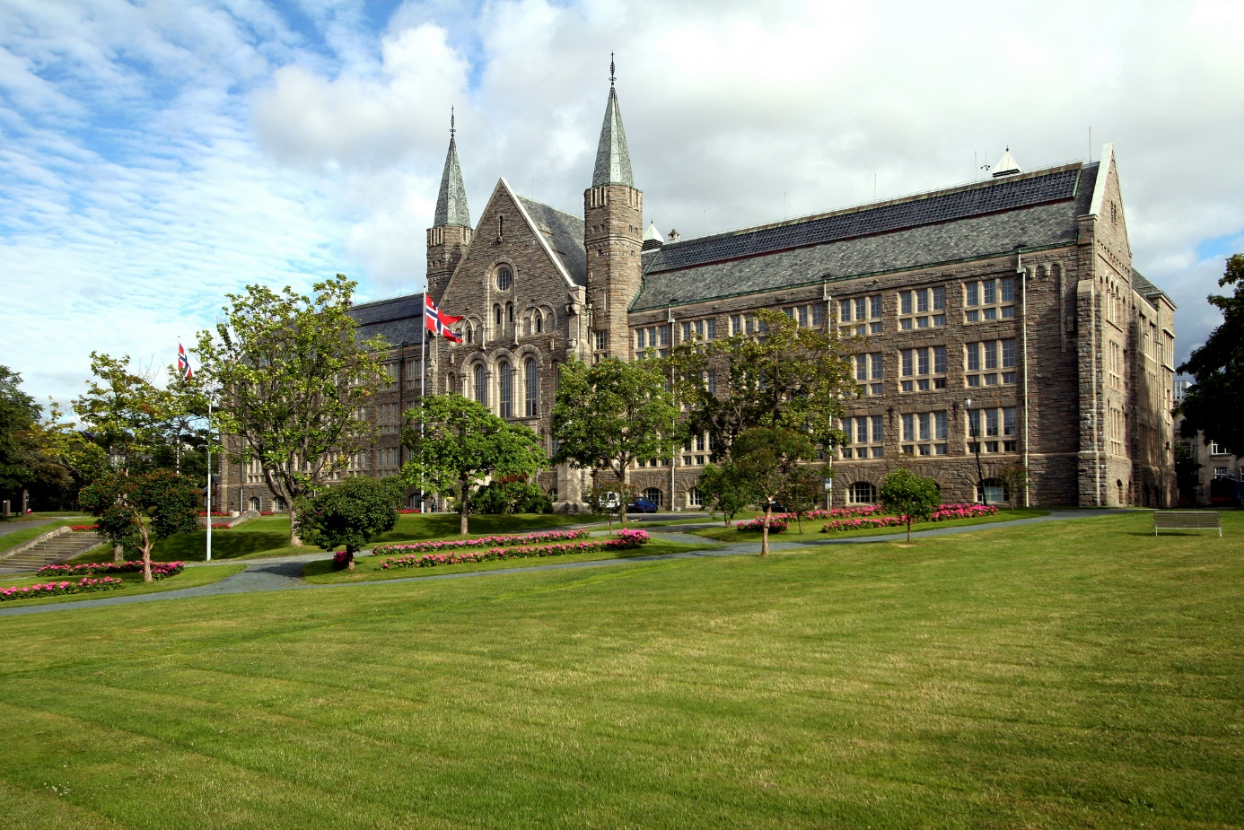
Figur 1.2: Hovedbygningen på Gløshaugen, NTNU i Trondheim
Skal du bruke bilder i oppgaven din, pass på at de har god nok kvalitet – minimum 300 DPI.

Hvordan gjør jeg?

Sette inn bildetekst
For å få automatiske tabell- og figurlister må du merke hver enkelt tabell/figur med en Bildetekst i Word.
For å sette inn bildetekst til en tabell, figur eller bilde, marker det som skal merkes og klikk Referanser – Sett inn bildetekst. Du får da valget om hvilken etikett (Tabell/Figur/…) du vil bruke, nummereringsalternativer og valg av plassering.
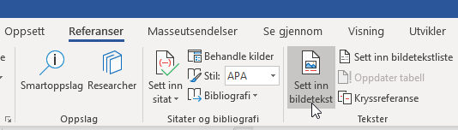
Figur 2.1: Sett inn bildetekst

Alternativ tekst
For å gjøre oppgaven mest mulig tilgjengelig for blinde og svaksynte, anbefaler vi at alle bilder også får en Alternativ tekst. Dette er tekst som kan bli lest opp av tekstopplesningsprogramvare eller brukt til visning av tekst som lydskrift på leseliste.

Vise skjult formatering
Word inneholder mye skjult formatering som man vanligvis ikke ser, som mellomrom, sideskift og seksjonsinndelinger. Når man jobber med formatering av dokumentet kan det være lurt å skru på visning av dette. Under Hjem-Avsnitt finner du knappen Vis alt.
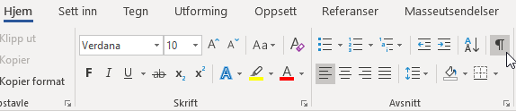
Figur 2.2: Vis skjult formatering

Sette inn sideskift
Når man skal skifte til en ny side eller sette inn en blank side er det mange som tyr til Enter-knappen, helt til de kommer til neste side. Dette fungerer jo, men er ikke den «riktige» måten å gjøre det på. Om man skrur på skjult formatering (kap 2.2), vil man lettere se hva som skjer. Word opererer med tre hovedtyper skift, som vises med ulike skjulte formateringstegn:
Ny linje | Shift + Enter
Nytt avsnitt | Enter
Ny side | Ctrl + Enter
I tillegg finnes det som heter Inndelingsskift (nevnt i kap. 1.1) som gjør det mulig å dele opp dokumentet i forskjellige seksjoner som kan ha ulik formatering.
Som man leser av tabellen: Enter lager et nytt avsnitt. Trykker man Enter flere ganger, blir det flere nye avsnitt nedover. Skal man hoppe til neste side, bruker man sideskift, og trykker derfor Ctrl+Enter.

Hvordan lager jeg referanseliste?
Vi anbefaler at du bruker en egen programvare for referansehåndtering. NTNU tilbyr EndNote til alle studenter og ansatte (https://innsida.ntnu.no/wiki/-/wiki/norsk/endnote), og Universitetsbiblioteket tilbyr jevnlig innføringskurs for studenter. Undersøk med ditt lokale bibliotek eller sjekk kurskalenderen på www.ntnu.no/ub.

Oppdatere innholdsfortegnelse
Innholdsfortegnelsen og tabell- og figurlistene er laget ved hjelp av feltkoder i Word. Innholdsfortegnelsen plukker opp overskrifter i teksten og genererer innholdsfortegnelsen basert på det, mens tabell- og figurlistene viser bildetekster med etikettene «Tabell» og «Figur».
Alle disse må imidlertid oppdateres. For å gjøre det, sett markøren i en av listene og trykk F9 på tastaturet. Du vil da få et valg om å oppdatere hele tabellen (da henter den inn nye overskrifter) eller om å bare oppdatere sidetall.
Om noe av den automatiske nummereringen (på sider, kapitler, tabeller eller figurer) «henger» og ikke vil oppdatere seg, kan den og oppdateres ved å sette markøren på nummereringen og trykke F9 på tastaturet.

Sette inn vedlegg
Se Vedlegg helt på slutten for veiledninger.

Lagre oppgaven som PDF
Når du er ferdig med skrive- og formateringsarbeidet i Word, må du lagre fila som PDF. For at den skal bli lagret på riktig måte, følg stegene under (for PC):
Trykk Fil – Alternativer – Lagre, og hak av for Bygg inn skrifter i filen.
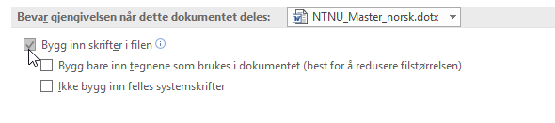
Figur 2.3: Bygg inn skrifter i filen
Trykk deretter Fil – Lagre som, og velg Flere alternativer.
I dialogboksen du får opp velger du «PDF (*.pdf)» som Filtype, og Optimaliser for «Standard (elektronisk publisering og utskrift)». Trykk Alternativer.
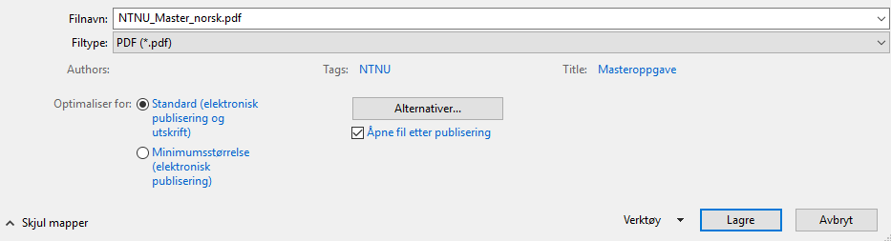
Figur 2.4: Lagre som PDF
I Alternativer-dialogboksen som kommer opp haker du av for alternativene som vist under i figur 2.5.
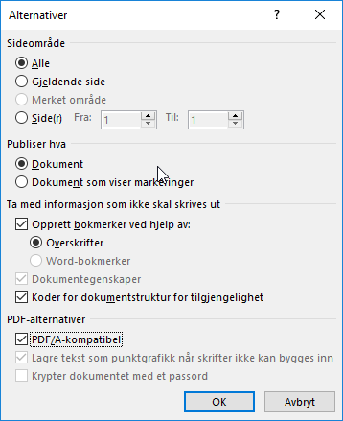
Figur 2.5: Alternativer for PDF-lagring
Valget Opprett bokmerker… gjør at den bruker overskriftene dine til å lage en elektronisk innholdsfortegnelse. Slik blir oppgaven lettere å lese på skjerm.
PDF/A er PDF-formatet for arkivering.

Referanser
Hvis du benytter et referansehåndteringsprogram (f.eks. EndNote, Mendeley, Zotero), vil disse som regel sette inn referanselista helt i slutten av dokumentet. I så fall må du manuelt flytte referanselista hit fra siste side. Dette for at referanselista skal få sidetall og komme før eventuelle vedlegg.

Bør ha inn hvilken referanseform vi ønsker ([1], (Forfatter, årstall) ellerannet..)
- APA-stilen er brukt innenfor samfunnsfag og humaniora
- Chicago-stilen er brukt innenfor samfunnsfag og humaniora
- Harvard-stilen er brukt innenfor samfunnsfag, teknologi og naturvitenskap
- Vancouver-stilen er brukt innenfor medisin og naturvitenskap, og til dels innenfor teknologi
- IEEE-stilen er ofte brukt innen teknologi

Vedlegg
Dersom du har vedlegg til oppgaven din setter du inn disse her; de skal komme helt på slutten av dokumentet.
Dette er den siste sida med sidetall i dokumentet. Vedleggene behøver ikke å ha sidetall.
Start hvert vedlegg på ny side (Ctrl+Enter for sideskift).
Hvordan du skal sette inn vedlegget kommer an på hvilket filformat du har det i. Se vedlegg 1-3 for veiledning.
Vedegg 1: Sette inn bilde
Vedlegg 2: Sette inn Word-dokument
Vedlegg 3: Sette inn PDF
Vedlegg 4: Sette inn inndelingsskift

Vedlegg 1: Sette inn bildefil
Har du vedlegget ditt som en bildefil bruker du sett inn bilde-funksjonen i Word.
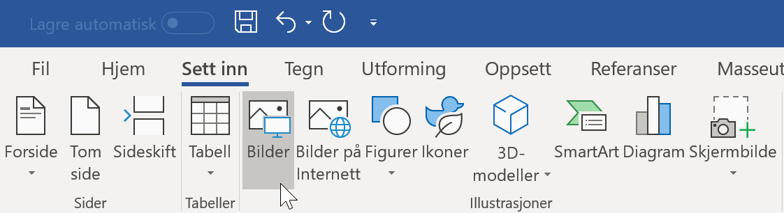
Velg først fanen Sett inn, deretter knappen Bilder. Naviger deg fram til din bildefil og klikk Sett inn.
Ikke sett inn bildetekst på eventuelle bildevedlegg – de skal ikke vises under figur- eller bildelista.

Vedlegg 2: Word-fil:
Har du vedlegget som et Word-dokument (eller annen type tekstdokument), kan du kopiere alt innholdet i vedlegget (trykk Ctrl+A for å merke alt, deretter Ctrl+C for å kopiere), og så lime det inn (Ctrl+V) på rett sted i dette dokumentet.

Vedlegg 3: PDF-fil:
Har du vedlegget som PDF er det greiest å sette det inn etter at du har konvertert dokumentet ditt til PDF. Det kan gjøres med alle PDF-editorer; NTNU tilbyr Foxit PhantomPDF via NTNU Programfarm.
- Start Foxit PhantomPDF, f.eks. via https://farm.ntnu.no.
- Åpne PDF-filen din via File – Open. Det er enklest hvis du har lagret den på hjemmeområdet ditt.
- Fordi du lagret dokumentet som PDF/A, vil du få beskjed om at den er åpnet med skrivebeskyttelse. Trykk Enable editing for å få muligheten til å redigere dokumentet.
- For å sette inn en PDF, trykk Organize – Insert – From file.
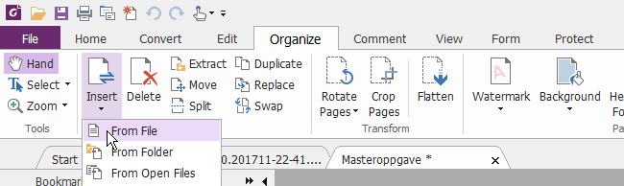
- Velg å sette inn fila på slutten av dokumentet ditt.
- Når du lagrer igjen, pass på at du lagrer som PDF/A! File – Save As og velg «PDF/A (*.pdf)» i feltet Filetype.

Vedlegg 4: Sette inn inndelingsskift
Med inndelingsskift kan du dele oppgaven inn i forskjellige seksjoner, som igjen kan ha ulik formattering, f.eks. liggende sideoppsett. Bruk inndelingsskift om du vil ha et vedlegg med horisontalt sideoppsett:

- Sett inn et inndelingsskift: Trykk Oppsett – Skift – Neste side.
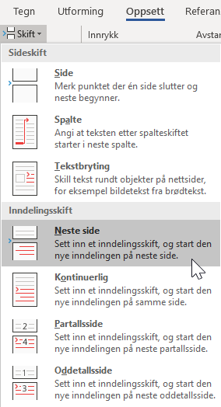
- Sett markøren på den nye siden. Trykk så Oppsett – Retning – Liggende for å endre til liggende sideoppsett.
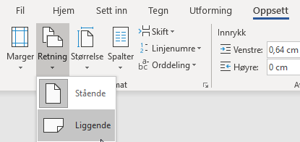
- Sett inn vedlegget.
- Om neste vedlegg skal være stående, sett inn et nytt inndelingsskift og velg Oppsett - Retning – Stående.

